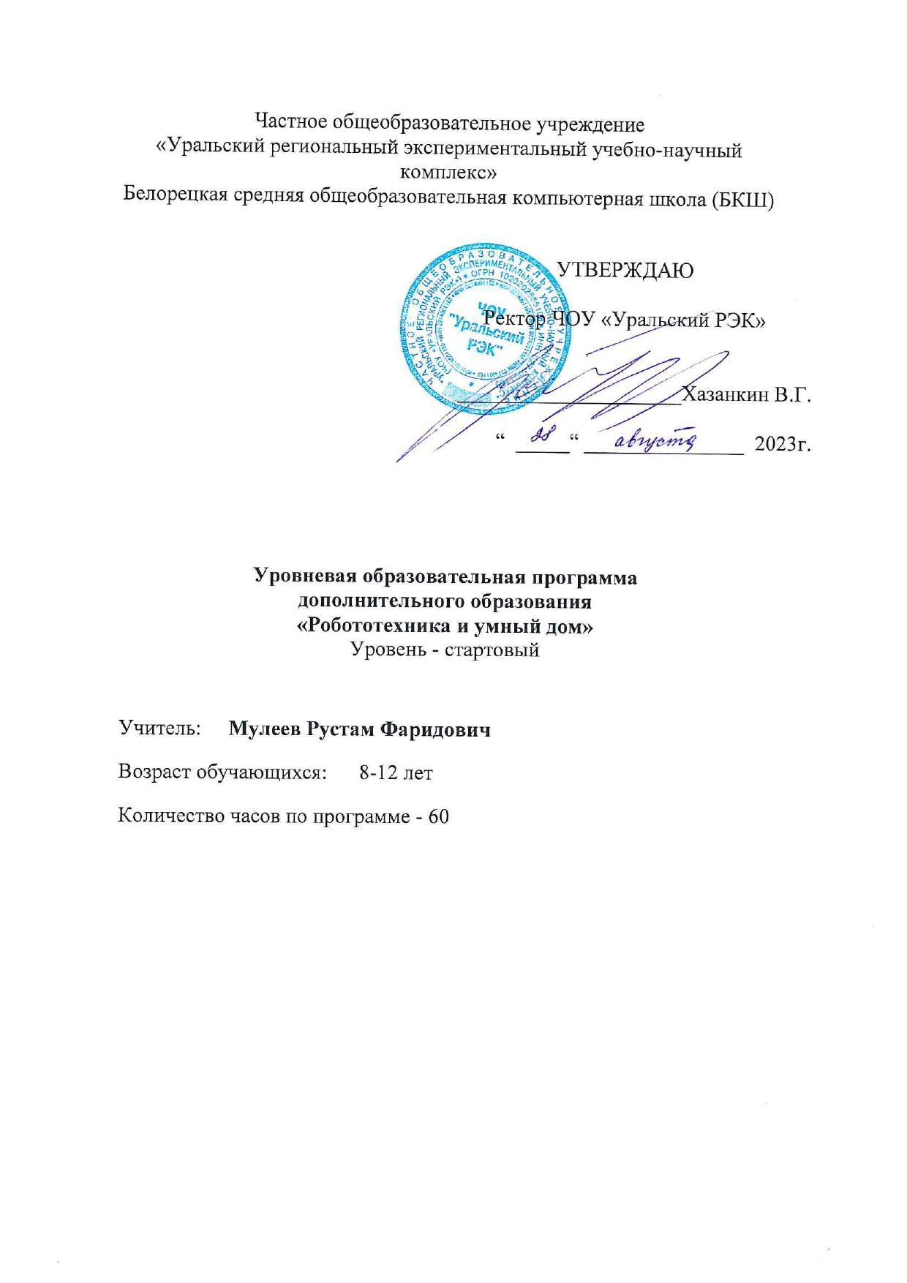

ОГЛАВЛЕНИЕ
 |  | Стр.
1. | Пояснительная записка | 3
2. | Планируемые результаты освоения программы | 5
3. | Учебный (тематический) план | 7
4. | Содержание учебного (тематического) плана | 9
5. | Методическое обеспечение программы | 10
6. | Список используемой литературы | 12

ПОЯСНИТЕЛЬНАЯ ЗАПИСКА

Современные технологии стали неотъемлемой частью нашей повседневной жизни. Сегодня робототехника приобретает все большую значимость и актуальность, становится одним из наиболее востребованных и перспективных направлений, как в научно-производственной сфере, так и в сфере образования. Современное образование принимает активное участие в реализации концепции формирования инженерно-технических кадров. На начальном этапе – это поддержка научно-технического творчества обучающихся, использование достижений в области робототехники, направление познавательных интересов детей в увлекательный мир роботов.

Дополнительная общеобразовательная общеразвивающая программа «Робототехника и умный дом» (далее – Программа) технической направленности стартового уровня является начальной частью курса робототехники. Программа дает начальные представления о технических устройствах, современных разработках в робототехнике, о конструкциях управляемых роботов. В ходе ее освоения обучающиеся приобретают важные навыки творческой и исследовательской работы; встречаются с ключевыми понятиями информатики, прикладной математики, физики, знакомятся с процессами исследования, планирования и решения возникающих задач; получают навыки пошагового решения проблем, выработки и проверки гипотез, анализа неожиданных результатов. Данная программапредполагает обучение решению задач конструкторского характера, а также обучение программированию, моделированию при использовании на занятиях конструктора Arduino.

Актуальность Программы обусловлена стремительным развитиемнанотехнологий, электроники, механики и программирования, что создает благоприятные условия для быстрого внедрения компьютерных технологий и робототехники в повседневную жизнь.

Знакомство обучающихся с робототехникой способствует развитию их аналитических способностей и личных качеств, формирует умение сотрудничать, работать в коллективе.
Новизна Программы заключается в том,что знакомство с основами робототехники происходит в занимательной форме. Кроме того, Программа полностью построена с упором на практику, т. е. сборку моделей на каждом занятии.
Педагогическая целесообразность Программы заключается в том,что занятия робототехникой дают необычайно сильный толчок к развитию обучающихся, формированию интеллекта, наблюдательности, умения анализировать, рассуждать, доказывать, проявлять творческий подход в решении поставленной задачи.

Отличительная особенность Программы состоит в том,что онаявляется мощным образовательным инструментом, позволяющим дать младшим школьникам навыки по проектированию, созданию и программированию роботов.
Программа помогает раскрыть творческий потенциал обучающихся, формирует необходимую теоретическую и практическую основу их дальнейшего участия в техническом творчестве, выборе будущей профессии, в определении жизненного пути.

В основу программы по курсу «Робототехника и умный дом для 2, 3 и 4 классов» положена программа «Основы программируемой электроники» А.В. Кокорина, Новосибирск 2017.

Цель Программы –сформировать интерес к техническим видамтворчества у младших школьников, развить их конструктивное модульное и логическое мышление средствами робототехники.
Реализация поставленной цели предусматривает решение ряда задач.

Задачи Программы

Обучающие:
- ознакомить учащихся с принципами и методами разработки, конструирования и программирования управляемых электронных устройств на базе контроллера Ардуино;
- повысить мотивацию к изучению физики, информатики, математики;
- обучить основам программирования;
- развивать творческих способностей учащихся;
- сформировать общенаучные и технологические навыки конструирования и проектирования;
- ознакомить учащихся с элементами базовых технологий, применяемых при создании роботов;
- ознакомить с правилами безопасной работы с инструментами необходимыми при конструировании электронных схем.
Воспитательные:
- формировать творческое отношение к выполняемой работе;
- формировать у учащихся стремления к получению качественного окончательного результата;
- воспитывать умение работать в коллективе.
Развивающие:
- развивать творческую инициативу и самостоятельность;
- развивать психофизиологические качества обучающихся: память, внимание, способность логически мыслить, анализировать, концентрировать внимание на главном.
Категория обучающихся
Обучение по программе ведется в группе, которая комплектуются из обучающихся 8-12 лет.
Сроки реализации
Программа рассчитана на 4-месячный курс обученияпо 4 часа в неделю. Всего - 60 часов.
Формы и режим занятий
На занятиях используются следующие формы организацииобразовательного процесса:
- фронтальные (беседа, лекция, проверочная работа);
- групповые (олимпиады, фестивали, соревнования);
- индивидуальные (инструктаж, разбор ошибок, индивидуальная сборкаробототехнических средств).
Расписание занятий кружка составляется исходя из 2-х часовой продолжительности занятий в день2 раза в неделю.

ПЛАНИРУЕМЫЕ РЕЗУЛЬТАТЫ ОСВОЕНИЯ ПРОГРАММЫ
Предметные:
Обучающиеся будут:
- знать правила техники безопасности работы с механическими и электронными устройствами;
- знать основные принципы механики, и применить их для построения моделей роботов;
- знать конструктивные особенности различных моделейи механизмов;
- уметь определять конструктивные особенности различных моделей, сооружений и механизмов;
- уметь собирать простые материалы по готовым инструкциям;
- уметь читать простые инструкции;
- знать основы программирования в компьютерной среде Arduino.
Метапредметные:
Познавательные:
- знать историю развития и передовые направления микроэлектроники, основные элементы конструктора и способы их соединения;
- знать основные компоненты роботизированных программно-управляемых устройств;
- знать виды подвижных и неподвижных соединений в конструкторе;
- знать основные приемы конструирования роботов и управляемых устройств;
Регулятивные:
- уметь готовить рабочее место и выполнять работу по предложенному плану;
- доводить начатую работу до конца;
- владеть основами самоконтроля, самооценки;
- уметь планировать и регулировать свою деятельность;
-уметь соотносить свои действия с планируемыми результатами.
Коммуникативные:
- уметь слышать и слушать собеседника, высказывать и обосновывать свое мнение;
- проявлять осознанное, уважительное и доброжелательное отношение к другому человеку.
Личностные:
- уметь сотрудничать с взрослыми и сверстниками;
- сознательно проявлять целеустремленность, усердие, организованность, творческое отношение в отношении трудоемкой самостоятельной практической работы;
- уметь соблюдать правила поведения и налаживать гармоничные отношения к творческой группе;
- соблюдать этические нормы и правила.

УЧЕБНЫЙ (ТЕМАТИЧЕСКИЙ) ПЛАН

№ раздела/темы | Название раздела/темы | Кол-во часов | Дата  проведения
1 | Введение | 1
2 | Знакомьтесь –это Scratch. | 5
2.1 | Общее описание программы и основных блоков | 1
2.2 | Черепашья графика. Основные команды | 1
2.3 | Соединяем блоки в программные сценарии. Реакция на события. Сохранение проектов | 1
2.4 | Учим спрайт выполнять сложные скрипты. | 1
2.5 | Проект «Узор». Линейный алгоритм | 1
3 | Arduino- это просто! | 14
3.1 | Знакомство с платой. Изучение основных входов и выходов. | 1
3.2 | Знакомство с программой MBlock. | 1
3.3 | Основы работы с Arduino иMBlock.Учимся подключать плату. | 1
3.4 | Мигаем светодиодом | 1
3.5 | Проект «Маячок», «SOS» | 1
3.6 | Проект «Светофор» | 1
3.7 | ШИМ. Изменяем яркость светодиода. | 1
3.8 | Проект «Цикличекое изменение яркости свечения светодиода» | 1
3.9 | Сложные проекты и макетная плата. | 1
3.10 | Подключение светодиода к макетной плате | 1
3.11 | Управление несколькими светодиодами. | 1
3.12 | Светодиодная сборка | 1
3.13 | Проект «Новогодняя гирлянда» | 1
3.14 | Бегущий огонек. Различные варианты. | 1
4. | Изучаем датчики | 15
4.1 | Виды датчиков | 1
4.2 | Цифровая кнопка. Пример простого датчика. | 1
4.3 | Включение светодиода кнопкой. | 1
4.4 | Проект «Автоматический ночник» | 1
4.5 | Пьезодинамик | 1
4.6 | Проект «простая сигнализация». Изучаем схему и алгоритм. | 1
4.7 | Проект «простая сигнализация». Сборка, загрузка, отладка программы. | 1
4.8 | Аналоговые датчики. | 1
4.9 | Подготовка к проекту «Первая игра». Потенциометр. Получение данных с потенциометра. | 1
4.10 | Сборка схемы и загрузка программы | 1
4.11 | Проект «Управляем спрайтом с помощью кнопок» | 1
4.12 | Охранная система на базе ИК-датчика движения. Изучаем подключении и алгоритм работы. | 1
4.13 | Охранная система на базе ИК-датчика движения. Сборка, загрузка, отладка программы. | 1
4.14 | Парктроник автомобиля на базе ультразвукового дальнометра. Изучаем подключении и алгоритм работы. | 1
4.15 | Парктроник автомобиля на базе ультразвукового дальнометра. Сборка, загрузка, отладка программы. | 1
5 | Arduino+Mblock=креативные игры | 15
5.1 | Проект «Голодная рыбка» версия 1. Управление клавишей «пробел» | 4
5.2 | Проект «Голодная рыбка» версия 2. Управлениес помощью кнопки | 4
5.3 | Проект «Голодная рыбка» версия 3. Оптимизация программы | 4
5.4 | Проект- выставка «Умный дом» | 3
6 | Робототехника | 9
6.1 | Виды роботов | 1
6.2 | программа ArduinoIDE. Общее описание программы и основных команд | 2
6.3 | Arduinoи shield`s(дополнительные платы расширения) | 1
6.4 | Изучаем motor-shield. Соединение с Arduinoи программирование. | 1
6.5 | Управляем роботом. Вперед. Назад. Направо. Налево. | 1
6.6 | Управляем роботом. Поворот. Разворот. | 1
6.7 | Управляем роботом. Движение по заданной траектории. | 1
6.8 | Управляем роботом. Движение по линии | 1
7 | Итоговое занятие | 1

СОДЕРЖАНИЕ УЧЕБНОГО (ТЕМАТИЧЕСКОГО) ПЛАНА

1.Введение
Знакомство с Arduino, кабинетом и оборудованием.Правила техники безопасности на занятиях. Что такое микроэлектроника. Роль микроэлектроники на современном этапе развития общества. Основные понятия микроэлектроники. Правила техники безопасности при работе с электронными компонентами.
2. Знакомьтесь –это Scratch.
Теория
Знакомимся со средой программирования Scratch. Изучение справочной системы Scratch, основных понятий и компонентов.
Практика
Черепашья графика, создание собственных блоков, проекты "Спираль", "Орнамент", проект-игра "Пинг-Понг". Самостоятельные проекты (игры, викторины, анимации)
3.Arduino- это просто!
Знакомство с микроконтроллерами, соединение Arduino с компьютером, настройка среды mBlock на работу с Arduino Uno, простые проекты с встроенным светодиодом, подключение внешних светодиодов, платы прототипирования, использование кнопок, потенциометров.
4.Изучаем датчики.
Виды датчиков. Способы подключения. Разработка проектов устройств Умного дома, такое как автоматический ночник,простая сигнализация, парктроник. Объединение компьютерных исполнителей с Arduino.
5.Arduino+Mblock=креативные игры.
Креативные игры, этапы разработки проекта, проекты «Голодная рыбка» и «Умный дом», разработка, создание, представление и защита собственных проектов.
6.Робототехника
Теория.
Микросхемы. Что такое драйвер? Что такое двигатель и мотор? Датчик линии. Датчик света.
Практика
Загрузка программы в Arduino. Управление электродвигателями.Соеденение платы с шасси робота. Программирование движений робота. Объезд препятствий по траектории. Использование датчиков. Изучаем датчик линии. Изучаем серводвигатели.
7.Итоговое занятие.
Подведение итогов. Сбор программ. Рефлексия.
МЕТОДИЧЕСКОЕ ОБЕСПЕЧЕНИЕ ПРОГРАММЫ
При организации образовательных событий сочетаются индивидуальные и групповые формы деятельности и творчества, разновозрастное сотрудничество,возможность «командного зачета», рефлексивная деятельность, выделяется время для отдыха, неформального общения и релаксации.
Каждое занятие содержит теоретическую часть и практическую работу по закреплению этого материала.
Широко используется форма творческих заданий, которая придает смысл обучению, мотивирует обучающихся на возможность найти свое собственное «правильное» решение, основанное на своем персональном опыте и опыте своего коллеги, друга. Позволяют в увлекательной и доступной форме пробудить интерес учащихся к изучению программированию, изменить позицию ребенка от простого потребителя информационных продуктов (социальные сети, компьютерные и мобильные игры) на позицию создателя.
Метод дискуссии позволяет научиться отстаивать свое мнение и слушать других. При изготовлении продукта (графический рисунок, презентация, робот, детали и узлы карта) учащимся необходимо высказаться, аргументированно защитить свою работу. Учебные дискуссии обогащают представления учащихся по теме, упорядочивают и закрепляют знания.
ПОПС-формула используется при организации дискуссий. Её суть заключается в следующем. Учащийся высказывает: П-позицию (объясняет, в чем заключена его точка зрения, предположим, выступает на занятии с речью: «Я считаю, что при разработке данной модели робота нужно использовать п-образный захват...»); О-обоснование(не просто объясняет свою позицию, но и доказывает, начиная фразой типа: «Это позволит увеличить амплитуду и позволит за 1 движение захватить несколько предметов одновременно...»); П-пример (при разъяснении сути своей позиции пользуется конкретными примерами, используя в речи обороты типа: «Я могу подтвердить это показав на примере ...»; С-следствие (делает вывод в результатеобсуждения определенной проблемы, например, говорит: «В связи с этим у робота сохраниться преимущество по скорости... »). ПОПС-формула применяется для опроса по пройденной теме, при закреплении изученного материала.
Деловая игра, как средство моделирования разнообразных условий профессиональной деятельности (включая экстремальные), методом поиска новых способов ее выполнения знакомит учащихся на практике с работой специалиста технического направления. Показывает им возможность выбора этой сферы деятельности в качестве будущей профессии.
Ролевая игра используется при реализации всех программ технической направленности, так как позволяет участникам, примеряя на себя роли (помощник, конструктор, изобретатель и т.д.) представить себя в предложенной ситуации, ощутить те или иные состояния более реально, почувствовать последствия тех или иных действий и принять решение.
Лекция с разбором конкретных ситуаций позволяет анализировать и обсуждать микроситуации (механизмы и детали для ускорения движения и т.д.) сообща, подводит слушателей к коллективному выводу или обобщению.
Метод проектов - ориентирован на самостоятельную деятельность обучающихся - индивидуальную, парную, групповую, которую обучающиеся выполняют в течение определенного отрезка времени. Конечный продукт представляется на муниципальных соревнованиях по робототехнике
Мозговой штурм или «мозговая атака» - данный метод активизации творческого мышления используется при подготовке к участию в соревнованиях.
Тренинг - применяется при обучении учащихся техникам «Техника управления настроением», «Пересмотр состояния тревожности», с целью приобретения умения концентрироваться на достижении конкретной цели.
Метод кейсов используется в основном в программах базового уровня для обучения учащихся работать со специальным набором учебно-методических материалов по решению аналитических задач. Позволяет максимально активизировать каждого обучающегося в самостоятельную работу по исследованию материалов учебного кейса для приобретения знаний и умений действовать в новой ситуации.
Каждое занятие содержит теоретическую часть и практическую работу по закреплению этого материала.
Каждое занятие (условно) разбивается на 3 части, которые и составляют в комплексе целостное занятие:
- 1 часть включает в себя организационные моменты, изложение нового
материала, инструктаж, планирование и распределение работы для каждого учащегося на данное занятие;
- 2 часть - практическая работа учащихся (индивидуальная или групповая, самостоятельная или совместно с педагогом, под контролем педагога).
Здесьпроисходит закрепление теоретического материала, отрабатываютсянавыки и приемы; формируются успешные способы профессиональной деятельности;
- 3 часть - посвящена анализу проделанной работы и подведению итогов.
Это коллективная деятельность, состоящая из аналитической деятельностикаждого учащегося, педагога и всех вместе.
Формы организации деятельности обучающихся на занятии:
коллективные(фронтальные со всем составом), групповые (работа вгруппах, бригадах, парах), индивидуальные.

СПИСОК ИСПОЛЬЗУЕМОЙ ЛИТЕРАТУРЫ
Основная литература:
- Петин В.А., Биняковский А.А. Практическая энциклопедия ARDUINO. – М.: ДМК Пресс 2019. – 152 с.
- «Основы программирования микроконтроллеров» Учебник для образовательного набора «Матрешка», Москва 2013
- Ишмакова М.С. Конструирование в дошкольном образовании в условиях введения ФГОС: пособие для педагогов.- Всероссийский учебно-методический центр образовательной робототехники. - М.: Изд. полиграф-центр «Маска».-2013 г.
4. Барсуков, А. Кто есть кто в робототехнике: Ежеквартальный справочник / А. Барсуков. - М.: Книга по Требованию, 2005. - 126 c
5. Иванов, А. А. Основы робототехники / А.А. Иванов. - М.: Форум, 2012. - 224 c.
Литература для обучающихся и родителей
1. Филиппов С.А. Робототехника для детей и родителей – СПб.:Наука,2013 г.
2. Юревич, Е. И. Основы робототехники (+ CD-ROM) / Е.И. Юревич. - М.: БХВ-Петербург, 2010. - 360 c.

Интернет-ресурсы
- Примеры конструкторов и программ к ним. http://www.nxtprograms.com/index2.html
- Практические уроки по Arduino. http://arduino4life.ru
- Электроника для начинающих. Уроки. http://avr-start.ru/?p=980
- Занимательная робототехника. http://edurobots.ru
- Практические уроки Arduino. http://lesson.iarduino.ru
- Сообщество радиолюбителей (Arduino). Уроки, проекты, статьи и др. http://zelectro.cc
- Сайт по радиоэлектроники и микроэлектронике.http://cxem.net

